**TRƯỜNG ĐẠI HỌC ĐIỆN LỰC**

**KHOA CÔNG NGHỆ THÔNG TIN**



**BÁO CÁO CHUYÊN ĐỀ HỌC PHẦN**

**ĐỒ ÁN LẬP TRÌNH WEB NÂNG CAO**

**ĐỀ TÀI:**

**XÂY DỰNG WEBSITE BÁN HÀNG THỜI TRANG**

**SHOPPER**

|  |  |
| --- | --- |
|  |  |
| |  |  | | --- | --- | | **Sinh viên thực hiện** | **: NGUYỄN TRỌNG HUY**  **NGUYỄN VĂN NAM**  **ĐỖ NGUYỄN THIỆN KHIÊM** | | **Giảng viên hướng dẫn** | **: ĐẶNG TRẦN ĐỨC** | | | **Ngành** | **: CÔNG NGHỆ THÔNG TIN** | | | **Chuyên ngành** | **: CÔNG NGHỆ PHẦN MỀM** | | | **Lớp** | **: D13CNPM5** | | | **Khóa** | **: 2018 - 2023** | | |  |

**Hà Nội, tháng 06 năm 2021**

**PHIẾU CHẤM ĐIỂM**

**Sinh viên thực hiện:**

|  |  |  |  |  |
| --- | --- | --- | --- | --- |
| **Mã Sinh Viên** | **Họ tên sinh viên** | **Nhiệm vụ** | **Điểm** | **Chữ ký** |
| 18810310375 | Nguyễn Trọng Huy | Phân tích + báo cáo + code |  |  |
| 18810310428 | Nguyễn Văn Nam | Phân tích + báo cáo + code |  |  |
| 18810310442 | Đỗ Nguyễn Thiện Khiêm | Phân tích + báo cáo + code |  |  |

**Giảng viên chấm điểm:**

|  |  |  |
| --- | --- | --- |
| **Họ và tên** | **Nhận Xét** | **Chữ Ký** |
| Giảng Viên 1 |  |  |
| Giảng Viên 2 |  |  |

**MỤC LỤC**

CHƯƠNG 1: TỔNG QUAN BÀI TOÁN 1

1.1. Giới thiệu 1

1.1.1. Tổng quan PHP 1

1.1.2. Ưu và nhược điểm của PHP 2

1.1.2.1. Ưu điểm của PHP 2

1.1.2.2. Nhược điểm của PHP 2

1.2. Các vấn đề liên quan 3

1.2.1. Các tài khoản đăng nhập để test 3

1.2.2. Với phần mềm người dùng có thể 3

1.2.3. Phạm vi đề tài 3

CHƯƠNG 2: PHÂN TÍCH HỆ THỐNG 4

2.1. Xác định các Actor và biểu đồ use case tổng quát của hệ thống 4

2.1.1. Xác định Actor của hệ thống 4

2.1.1.1. Khách hàng 4

2.1.1.2. Nhân viên bán hàng 4

2.1.1.3. Người quản lý 4

2.1.2. Xây dựng biểu đồ use case tổng quát 4

2.2. Phân tích chi tiết từng chức năng của hệ thống 5

2.2.1. Chức năng đăng nhập, đăng xuất 5

2.2.2.1. Biểu đồ use case cho chức năng đăng ký, đăng nhập 5

3.2.2.2. Biểu đồ hoạt động cho chức năng đăng nhập, đăng xuất 6

3.2.2.3. Biểu đồ trình tự cho chức năng đăng nhập, đăng xuất 6

2.2.2. Chức năng quản lý sản phẩm 8

2.2.2.1. Biểu đồ use case quản lý sản phẩm 8

2.2.2.2. Biểu đồ hoạt động cho chức năng quản lý sản phẩm 9

2.2.2.3. Biểu đồ trình tự cho chức năng quản lý sản phẩm 10

2.2.3. Chức năng quản lý danh mục sản phẩm 12

2.2.3.1. Biểu đồ use case cho chức năng quản lý danh mục sản phẩm 12

2.2.3.2. Biểu đồ hoạt động cho chức năng quản lý danh mục sản phẩm 13

2.2.3.3. Biểu đồ trình tự cho chức năng quản lý danh mục sản phẩm 14

2.2.4. Chức năng quản lý đơn hàng 16

2.2.4.1. Biểu đồ use case quản lý đơn hàng 16

3.2.3.2. Biểu đồ hoạt động cho chức năng quản lý đơn hàng 17

3.2.3.3. Biểu đồ trình tự cho chức năng quản lý đơn hàng 17

2.2.5. Chức năng quản lý thành viên 19

2.2.5.1. Biểu đồ use case quản lý thành viên 19

2.2.5.2. Biểu đồ hoạt động cho chức năng quản lý nhân viên 20

2.2.5.3. Biểu đồ trình tự cho chức năng quản lý thành viên. 21

2.3. Thiết kế cơ sở dữ liệu 22

2.3.1. Mô hình dữ liệu 22

2.3.2. Bảng dữ liệu 23

2.3.2.1. Bảng dữ liệu quản lý thành viên 23

2.3.2.2. Bảng dữ liệu quản lý danh mục sản phẩm 23

2.3.2.3. Bảng dữ liệu quản lý ảnh sản phẩm 23

2.3.2.4. Bảng dữ liệu quản lý sản phẩm 24

2.3.2.5. Bảng dữ liệu quản lý đơn hàng 24

2.3.2.6. Bảng dữ liệu quản lý chi tiết đơn hàng 24

CHƯƠNG 3: CÀI ĐẶT VÀ KẾT QUẢ 25

3.1. Cài đặt 25

3.2. Kết quả 25

KẾT LUẬN 28

**DANH MỤC HÌNH ẢNH**

Hình 2.1: Biểu đồ use case tổng quát của hệ thống 4

Hình 2.2: Biểu đồ use case đăng nhập, đăng xuất 5

Hình 2.3: Biểu đồ hoạt động cho chức năng đăng nhập, đăng xuất 6

Hình 2.4: Biểu đồ trình tự cho chức năng đăng nhập 6

Hình 2.5: Biểu đồ trình tự cho chức năng đăng xuất 7

Hình 2.6: Biểu đồ use case cho quản lý sản phẩm 8

Hình 2.7: Biểu đồ hoạt động cho quản lý sản phẩm 9

Hình 2.8: Biểu đồ trình tự cho quản lý sản phẩm 10

Hình 2.9: Biểu đồ use case cho quản lý danh mục sản phẩm 12

Hình 2.10: Biểu đồ hoạt động quản lý danh mục sản phẩm 13

Hình 2.11: Biểu đồ trình tự cho quản lý danh mục sản phẩm 14

Hình 2.12: Biểu đồ use case cho quản lý đơn hàng 15

Hình 2.13: Biểu đồ hoạt động cho chức năng quản lý đơn hàng 16

Hình 2.14: Biểu đồ trình tự cho chức năng giỏ hàng của khác hàng 17

Hình 2.15: Biểu đồ trình tự cho chức năng quản lý đơn hàng 18

Hình 2.16: Biểu đồ use case quản lý thành viên 19

Hình 2.17: Biểu đồ hoạt động cho chức năng quản lý thành viên 20

Hình 2.18: Biểu đồ trình tự cho chức năng quản lý thành viên 21

Hình 2.19: Mô hình dữ liệu 22

Hình 2.20: Bảng dữ liệu quản lý thành viên 23

Hình 2.21: Bảng dữ liệu quản lý danh mục sản phẩm 23

Hình 2.22: Bảng dữ liệu quản lý ảnh sản phẩm 23

Hình 2.23:Bảng dữ liệu quản lý sản phẩm 24

Hình 2.24: Bảng dữ liệu quản lý đơn hàng 24

Hình 2.25: Bảng dữ liệu quản lý chi tiết đơn hàng 24

Hình 3.1: Form đăng nhập 25

Hình 3.2: Form quản lý thành viên 26

Hình 3.3: Form danh mục sản phẩm 26

Hình 3.4: Form quản lý sản phẩm 27

Hình 3.5: Form quản lý đơn hàng 27

Hình 3.6: Form báo cáo thống kê 28

**LỜI CẢM ƠN**

Lời đầu tiên, em xin chân thành gửi lời cảm ơn tới các giảng viên Trường Đại học Điện Lực nói chung và các giảng viên trong Khoa Công nghệ thông tin nói riêng đã tận tình giảng dạy, truyền đạt cho chúng em những kiến thức cũng như kinh nghiệm quý báu trong suốt quá trình học.

Đặc biệt, chúng em xin gửi lời cảm ơn đến giảng viên **Đặng Trần Đức** *-* giảng viên Khoa Công nghệ thông tin - Trường Đại học Điện Lực*.* Thầy đã tận tình theo sát giúp đỡ, trực tiếp chỉ bảo, hướng dẫn trong suốt quá trình nghiên cứu và học tập của chúng em. Trong thời gian học tập với thầy, nhóm chúng em không những tiếp thu thêm nhiều kiến thức bổ ích mà còn học tập được tinh thần làm việc, thái độ nghiên cứu khoa học nghiêm túc, hiệu quả. Đây là những điều rất cần thiết cho chúng em trong quá trình học tập và công tác sau này.

Do thời gian thực hiện có hạn kiến thức còn nhiều hạn chế nên bài làm của chúng em chắc chắn không tránh khỏi những thiếu sót nhất định. Em rất mong nhận được ý kiến đóng góp của thầy cô giáo và các bạn để em có thêm kinh nghiệm và tiếp tục hoàn thiện đồ án của mình.

Chúng em xin chân thành cảm ơn!

**LỜI MỞ ĐẦU**

Ngày nay, ứng dụng công nghệ thông tin và việc tin học hóa được xem là một trong những yếu tố mang tính quyết định trong hoạt động của các chính phủ, tổ chức cũng như các công ty. Cùng với sự phát triển không ngừng của kĩ thuật máy tính và mạng điện tử, công nghệ thông tin cũng được những công nghệ có đẳng cấp cao và lần lượt chinh phục hết đỉnh cao này đến đỉnh cao khác. Mạng Internet là một trong những sản phẩm có giá trị hết sức lớn lao và ngày càng trở thành một công cụ không thể thiếu, là nền tảng chính cho sự truyền tải, trao đổi thông tin trên toàn cầu trong thời đại 4.0 .

Bằng việc sử dụng Internet, chúng ta thực hiện rất rất nhiều công việc với một tốc độ đáng gờm ,nó nhanh hơn và chi phí thấp hơn nhiều so với cách thức truyền thống. Chính vì điều này đã làm thúc đẩy sự phát triển của thương mại điện tử, làm biến đổi đáng kể bộ mặt văn hóa, nâng cao chất lượng đời sống của con người.

Đối với một cửa công ty, doanh nghiện hay cửa hàng, việc quảng bá và giới thiệu đến khách hàng các sản phẩm mới đáp ứng được nhu cầu của khách hàng sẽ là cần thiết. Vậy phải quảng bá thế nào đó? Đó chính là xây dựng một Website cho cửa hàng của mình quảng bá tất cả các sản phẩm của mình bán. Và nắm bắt được xu thế của thời đại nên em đã thực hiện đề tài “**Xây dựng Website bán hàng thời trang Shopper**” nhằm phục vụ cho nhu cầu tất yếu của cuộc sống của hầu hết mọi người, đặc biết là đối với phụ nữ thì thời trang rất quan trọng. Nó tôn lên được hết vẻ đẹp, tinh tuý của người con gái Việt Nam quyến rũ và hấp dẫn.

# **CHƯƠNG 1: TỔNG QUAN BÀI TOÁN**

* 1. **Giới thiệu**

Hệ thống cửa hàng bán quần áo Shopper qua mạng là một Website cung cấp cho khách hàng sử dụng, nhà quản lý những chức năng cần thiết để mua bán, quản lý những hoạt động của cửa hàng.

Đối với khách hàng, hệ thống cho phép tìm kiếm, xem thông tin sản phẩm trên Website và đặt hàng, mua hàng. Sau khi khách hàng đã lựa chọn được món đồ mà mình ưng ý thì khách hàng sẽ chuyển qua đặt hàng, đồng thời có thể chọn địa điểm cũng như xác định thời gian giao hàng. Khi thực hiện xong việc chọn địa điểm, thời gian thì khách hàng sẽ được thanh toán sau khi nhận hàng và đợi món hàng từ bộ phận chuyển hàng như giao hàng tiết kiệm ... và kết thúc giao dịch.

Chủ cửa hàng có thể quản lý được hệ thống bán hàng một cách đơn giản, có thể kiểm tra được số lượng mặt hàng, doanh thu hàng tháng cũng như hàng năm của cửa hàng.

* + 1. **Tổng quan PHP**

PHP là một từ viết tắt của cụm từ Hypertext PreProcessor. Là một ngôn ngữ lập trình thường được sử dụng để phát triển ứng dụng. Những thứ có liên quan đến viết máy chủ, mã nguồn mở hay mục đích tổng quát. Ngoài ra, nó còn rât thích hợp để lập trình web và có thể dễ dàng nhúng vào trang HTML. Ngày nay, PHP đã chiếm tới hơn 70% web hiện nay, trang web giới thiệu của các công ty như [influxwebtechnologies](http://influxwebtechnologies.net/), Monamedia đều được xây dựng bằng WordPress – một mã nguồn được viết bởi ngôn ngữ PHP.  Bởi những tính năng như tối ưu hóa cho các ứng dụng web. Tốc độ load web nhanh, nhỏ gọn, cú pháp giống C và JAVA. Rất dễ học và thời gian xây dựng sản phẩm tương đối ngắn hơn so với các ngôn ngữ khác hiện nay.

**Ngôn ngữ lập trình PHP** đã được xây dựng bởi cộng đồng và trong đó có sự đóng góp to lớn tới từ [Zend Inc](https://www.zend.com/). Là một công ty do các nhà phát triển cốt lõi của PHP lập nên nhằm tạo ra một môi trường chuyên nghiệp. Đưa ngôn ngữ lập trình này vào quy mô phát triển của các doanh nghiệp, môi trường chuyên nghiệp.

* + 1. **Ưu và nhược điểm của PHP**
       1. **Ưu điểm của PHP**

Về ưu điểm được giới thiệu sơ qua trong nội dung trên, chúng tôi sẽ cho bạn thấy 5 ưu điểm nổi bật nhất về ngôn ngữ PHP này:

* Đầu tiên đó là PHP được sử dụng miễn phí. Là một lợi thế cực lớn cho ai muốn học lập trình này. Các bạn có thể học và thực hành theo dạng online. Không cần phải lo đến việc chi trả số tiền lớn để học lập trình.
* Cú pháp và cấu trúc của PHP tương đối dễ dàng. Nếu bạn muốn học về ngôn ngữ này, bạn sẽ không phải mất quá nhiều thời gian để hiểu được. Đa số các bạn lập trình viên thường ngại với cấu trúc khó. Là một ưu điểm lớn cho mọi người quan tâm và yêu thích hàng đầu về ngôn ngữ lập trình.
* Sẽ rất dễ kiếm được việc làm với mức lương khủng. Đa số công ty thiết kế web hiện nay đều có bộ phận PHP. Và đó là điều không thể thiếu. Ngoài ra còn có thêm các công ty về phần mềm. Nhiều công việc lớn khác nhau, cũng như nhiều công ty khác nhau sẽ mang lại cho bạn thu nhập đáng kể.
* Không chỉ với hiện tại mà trong tương lai. ngôn ngữ lập trình này sẽ còn phát triển mạnh me hơn nữa để khẳng định vị trí của mình luôn là cao nhất trong các bảng khảo sát ngôn ngữ lập trình.
  + - 1. **Nhược điểm của PHP**

Tuy nhiều với ưu điểm kể trên, **PHP** cũng có vài nhược điểm cơ bản như sau:

* PHP còn hạn chế về cấu trúc ủa ngữ pháp. Nó không được thiết kế gọn gàng và không được đẹp mắt như những ngôn ngữ lập trình khác.
* PHP chỉ có thể hoạt động và sử dụng được trên các ứng dụng trong web. Đó chính là lý do khiến cho ngôn ngữ này khó có thể cạnh tranh được với những ngôn ngữ lập trình khác. Nếu như muốn phát triển và nhân rộng hơn nữa trong lập trình.

PHP có cộng đồng người dùng rất lớn trên thế giới, nếu bạn cảm thấy thích ngôn ngữ này thì có thể truy cập vào website all-fusion.com để tìm hiểu thêm nhiều thông tin hơn về PHP. All-fusion là một trong những cộng đồng các freelancer lập trình PHP lớn nhất hiện nay tại Việt Nam.

* 1. **Các vấn đề liên quan**
     1. **Các tài khoản đăng nhập để test**

Tài khoản người dùng: Mỗi nhân viên có một tài khoản riêng cần có tài khoản mới xem được thông tin sản phẩm, số lượng, phiếu nhập, phiếu xuất, sản phẩm bán chạy…

* + 1. **Với phần mềm người dùng có thể**
* Xem thông tin sản phẩm.
* Đặt hàng
  + 1. **Phạm vi đề tài**

Phần mềm được ứng dụng cho các cửa hàng mua bán sản phẩm giá vừa. Ngoài ra phần mềm được mở rộng ra có thể đáp ứng được cho công tu với tầm cỡ lớn hơn.

# **CHƯƠNG 2: PHÂN TÍCH HỆ THỐNG**

* 1. **Xác định các Actor và biểu đồ use case tổng quát của hệ thống**
     1. **Xác định Actor của hệ thống**
        1. **Khách hàng**

Là người trực tiếp mua hàng từ cửa hàng thông qua website đặt hàng của cửa hàng quần áo Shopper và sau đó được thanh toán tiền, nhận hoá đơn mình đã mua từ cửa hàng.

Khách hàng có trách nhiệm phản hồi lại cho bộ phận quản lý cừa hàng nếu có sai sót gì ảnh hưởng đến quyền lợi của khách hàng.

* + - 1. **Nhân viên bán hàng**

Là nhân viên làm việc trong cửa hàng. Nhân viên bán hàng có trách nhiệm chào đón khách hàng khi có khách hàng đến với cửa hàng. Đồng thời tư vấn sản phẩm cho khách hàng, khi khách hàng đã cảm thấy ưng ý và đồng ý mua thì nhân viên bán hàng đứng ở quay thu tiền và tính tiền cho khách hàng.

* + - 1. **Người quản lý**

Là người nắm bắt được mọi tình hình của cửa hàng, từ doanh thu, việc mua bán cũng như quản lý nhân viên, …

* + 1. **Xây dựng biểu đồ use case tổng quát**

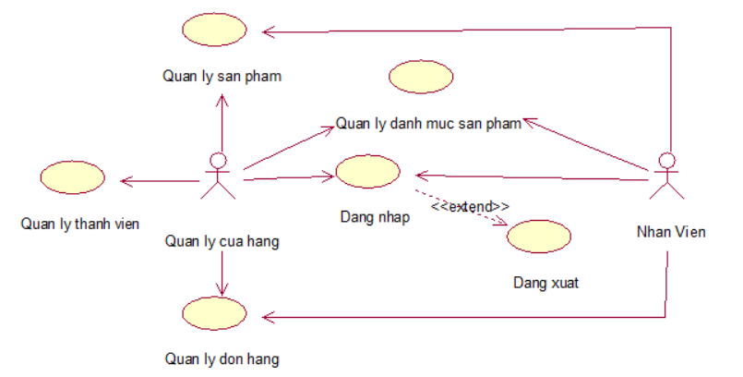

Hình 2.1: Biểu đồ User case tổng quát của hệ thống

* 1. **Phân tích chi tiết từng chức năng của hệ thống**
     1. **Chức năng đăng nhập, đăng xuất**

**2.2.2.1. Biểu đồ use case cho chức năng đăng ký, đăng nhập**

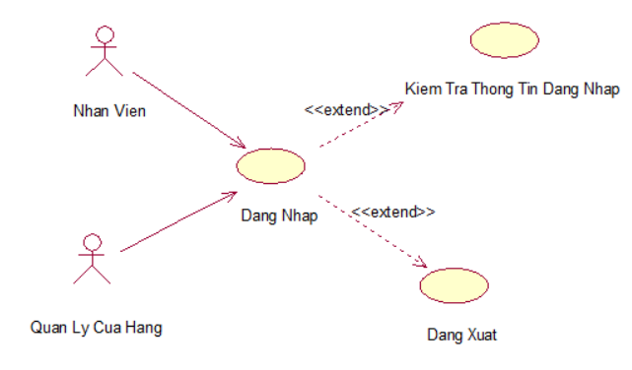

Hình 2.2: Biểu đồ use case đăng nhâp, đăng xuất

**\* Đặc tả Use Case đăng nhập, đăng xuất**

* **Tác Nhân:** Nhân Viên, Quản Lý cửa hàng
* **Mô Tả:** Tác nhân sử dụng use case để thực hiện chức năng đăng nhập, đăng xuất**.**
* **Dòng sự kiện chính:**
  + - 1. Tác nhân yêu cầu giao diện đăng nhập tới hệ thống.
      2. Hệ thống sẽ hiện thị giao diện đăng nhập cho tác nhân.
      3. Tác nhân sẽ cập nhật: cập nhật tên hoặc email đăng nhập, mật khẩu đăng nhập.
      4. Hệ thống sẽ kiểm tra dữ liệu và xác nhận thông tin được nhập vào
      5. Khi thành công, hệ thống sẽ hiển thị giao diện chính của phần mềm.
      6. Kết thúc use case.
* **Dòng sự kiện phụ:**
* **Dòng thứ 1:**

1. Người dùng yêu cầu huỷ đăng nhập hoặc đăng xuất.
2. Hệ thống sẽ đóng lại giao diện chính hoặc rời khỏi đăng nhập.
3. Kết thúc use case.

* **Dòng thứ 2:**

1. Người dùng nhập sai thông tin.
2. Hệ thống sẽ hiển thị dòng chữ báo lỗi.
3. Kết thúc use case.

* **Các yêu cầu đăng biệt:** không có.
* **Trạng thái hệ thống trước khi use case sử dụng:** không đòi hỏi yêu cầu gì trước đó.
* **Trạng thái hệ thống sau khi use case được sử dụng:**
* **Nếu thành công**: Hệ thống sẽ hiển thị giao diện chính. Người dùng có thể thực hiện các chức năng, quyền hạn của mình.
* **Nếu thất bại:** Hệ thống sẽ đưa ra thông báo “**Lỗi! Tài Khoản hoặc mật khẩu không đúng. Vui lòng nhập lại.”.**

### **3.2.2.2. Biểu đồ hoạt động cho chức năng đăng nhập, đăng xuất**

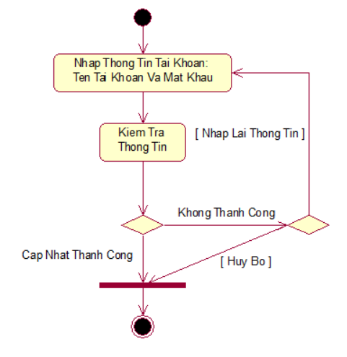

Hình 2.3: Biểu đồ hoạt động cho chức năng đăng nhập, đăng xuất

### **3.2.2.3. Biểu đồ trình tự cho chức năng đăng nhập, đăng xuất**

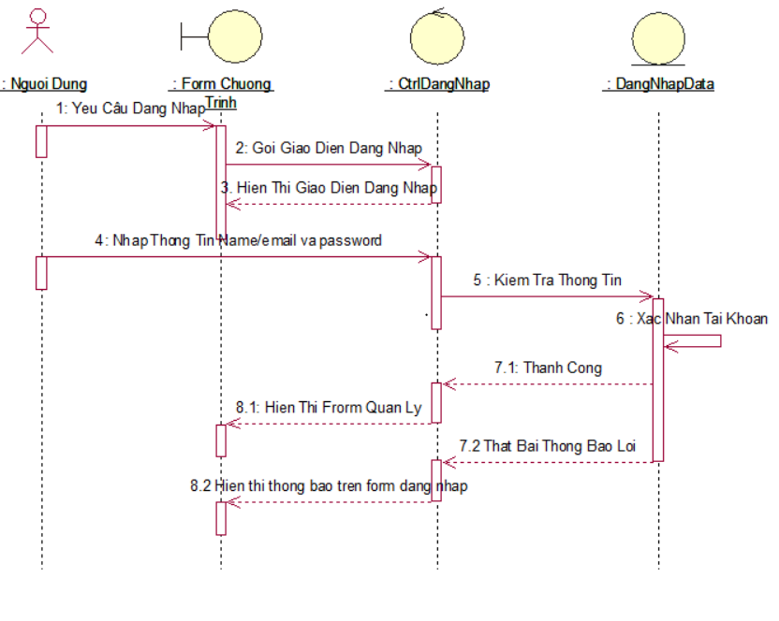

Hình 2.4: Biểu đồ trình tự chức năng đăng nhập

* **Mô tả chi tiết biểu đồ trình tự với chức năng đăng nhập:**

Bước 1: Nhân viên hoặc quản lý cửa hàng sẽ yêu cầu đăng nhập tới hệ thống.

Bước 2: Hệ thống sẽ gọi giao diện đăng nhập.

Bước 3: Hiển thị giao diện đăng nhâp cho tác nhân.

Bước 4: Hệ thống sẽ yêu cầu tác nhân nhập vào thông tin cần thiết: Tên tài khoản(name/email), mật khẩu của tài khoản(password)

Bước 5: Tác nhân sẽ nhập thông tin theo yêu cầu của hệ thống

Bước 6: Hệ thống sẽ kiểm tra thông tin đăng nhâp bao gồm tên tài khoản và mật khấu.

Bước 7: Xác nhận tài khoản ở cơ sở dữ liệu:

* Nếu xác nhận thành công chuyển vào giao diện chính của chương trình.
* Nếu tác nhân nhập sai một trong 2 thông tin trên thì hệ thống sẽ đưa ra thông báo “tên tài khoản hoặc mật khẩu nhập không đúng” và yêu cầu tác nhân thực hiện lại việc nhâp thông tin.

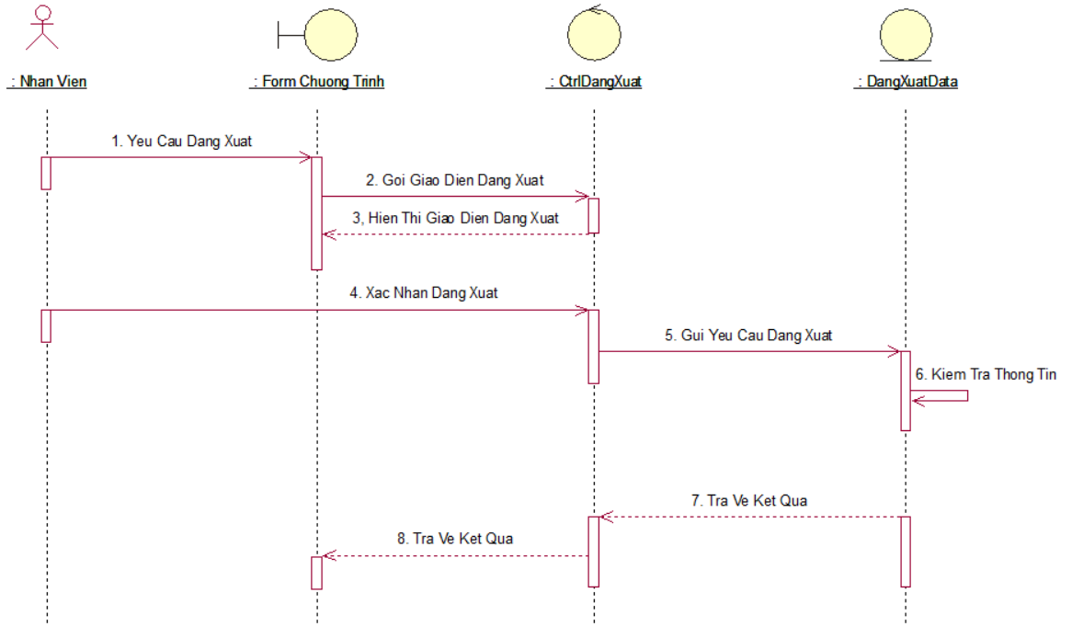

Hình 2.5: Biểu đồ trình tự cho chức năng đăng xuất

* **Mô tả chi tiết cho chức năng đăng xuất**

Bước 1: Khi tác nhân muốn đăng xuất ra khỏi hệ thống vì mục đích nào đó thì tác nhân sẽ nhấn button “Logout” để yêu cầu đăng xuất.

Bước 2: Hệ thống sẽ hiển thị kiểm tra yêu cầu của tác nhân.

Bước 3: Tác nhân sẽ có 2 lựa chọn đồng ý đăng xuất hoặc không đồng ý

* Nếu tác nhấn, ấn nút đồng ý thì hệ thống sẽ gửi yêu câu đăng xuất kiểm tra xem tác nhân ấn nút đồng ý đăng xuất chưa nếu rồi thì hệ thống sẽ chuyển sang trang đăng nhập để tác nhân có thể đăng nhập bằng tài khoản khác, …
* Nếu tác nhân ấn nút “không đồng ý” thì hệ thống sẽ chuyển về trang trước khi mà tác nhân yêu cầu đăng xuất.
  + 1. **Chức năng quản lý sản phẩm**

**2.2.2.1. Biểu đồ use case quản lý sản phẩm**

Hình 2.6: biểu đồ use case quản lý sản phẩm

**\* Đặc tả Use Case quản lý sản phẩm**

* **Tác Nhân:** Quản Lý Cửa Hàng.
* **Mô Tả:** Tác nhân sử dụng use case để thực hiện chức năng thêm/thêm ảnh- sửa- xoá thông tin sản phẩm.
* **Dòng sự kiện chính:**
* Tác nhân yêu cầu cập nhật thông tin sản phẩm.
* Hệ thống sẽ hiện thị giao diện cập nhật thông tin sản phẩm.
* Tác nhân sẽ cập nhật: thông tin sản phẩm, ảnh sản phẩm.
* Hệ thống sẽ kiểm tra dữ liệu và xác nhận thông tin được nhập vào.

- Kết thúc use case.

* **Dòng sự kiện phụ:**
* **Dòng thứ 1:**
* Tác nhân huỷ bỏ việc cập nhật thông tin sản phẩm.
* Hệ thống đóng lại và không thực hiện việc cập nhật thông tin sản phẩm.
* Kết thúc use case.
* **Dòng thứ 2:**
* Tác nhân đưa vào thông tin sản phẩm, danh mục sản phẩm không hợp lệ.
* Hệ thống sẽ hiển thị lời thông báo tới tác nhân.
* Kết thúc use case.
* **Các yêu cầu đăng biệt:** không có.
* **Trạng thái hệ thống trước khi use case sử dụng:** không đòi hỏi yêu cầu gì trước đó.
* **Trạng thái hệ thống sau khi use case được sử dụng:**
* **Nếu thành công**: Hệ thống sẽ hiển thị giao diện chính.
* **Nếu thất bại:** Hệ thống sẽ đưa ra thông báo “**Thông tin nhập vào không hợp lệ**”.

### **2.2.2.2. Biểu đồ hoạt động cho chức năng quản lý sản phẩm**

|  |  |
| --- | --- |
|  |  |

Hình 2.7: biểu đồ hoạt động cho sản phẩm

### **2.2.2.3. Biểu đồ trình tự cho chức năng quản lý sản phẩm**

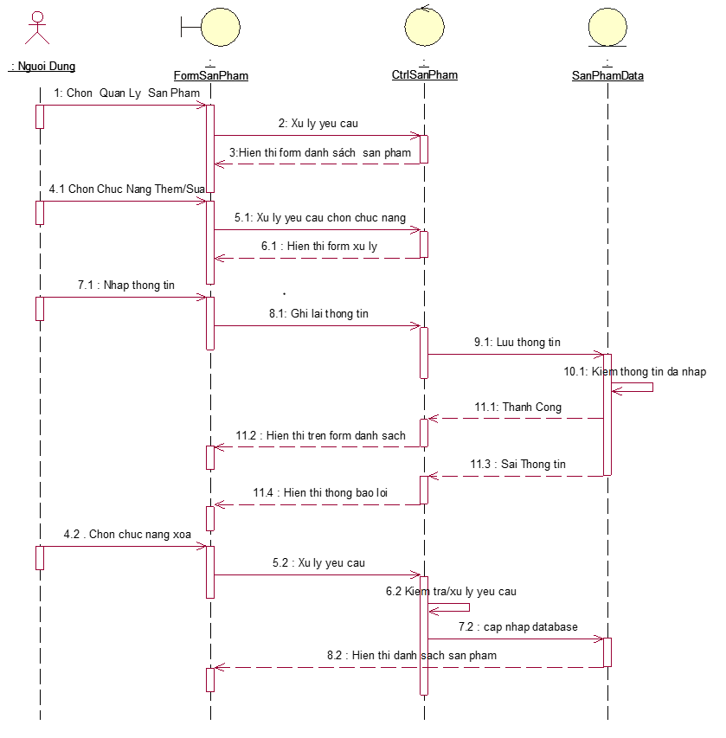

Hình 2.8: biểu đồ trình tự quản lý sản phẩm.

* **Mô tả chi tiết cho chức năng quản lý sản phẩm**

Bước 1: Để quản lý được sản phẩm thì trước hết quản lý cửa hàng phải đăng nhập thành công vì vậy mà quản lý cửa hàng sẽ yêu cầu giao diện đăng nhập.

Bước 2: Khi tác nhân yêu cầu giao diện đăng nhập hệ thống sẽ hiển thị giao diện đăng nhập cho phép quản lý cửa hàng có thể đăng nhập. Sau khi quản lý cửa hàng đăng nhập thông tin của mình thì hệ thống sẽ kiểm tra thông tin tên tài khoản và mật khẩu mà tác nhân nhập vào.

Bước 3: Hiển thị chuyển vào giao diện chính là danh sách sản phẩm (chú ý: ở đây là quản lý sản phẩm nên bắt buộc quản lý cửa hàng phải đăng nhập thành công)

Bước 4: Tác nhân yêu cầu tới hệ thống để có thể lựa chọn được các chức năng mà tác nhân muốn.

Bước 5: Khi nhận được yêu cầu từ tác nhân, hệ thống sẽ thực hiện hiển thị các chức năng cho tác nhân đồng thời yêu cầu tác nhân lựa chọn các chức năng để thực hiện.

Bước 6: Tác nhân lựa chọn chức năng mong muốn đồng thời hệ thống sẽ chuyển sang trang giao diện mới, phù hợp với chức năng mà tác nhân muốn sử dụng.

Bước 7: Sau khi đã chuyển sang trang giao diện mới hệ thống sẽ yêu cầu tác nhân thực hiện nhập thông tin.

* Đối với trường hợp, tác nhân muốn xóa thì tác nhan sẽ trực tiếp nhấn vào xóa, hệ thống sẽ kiểm tra yêu cầu và xư lý theo thông tin muốn xóa hay không trên sản phẩm tương ứng.
* Đối với trường hợp tác nhân muốn thêm ảnh hệ thống sẽ cập nhập ảnh cho sản phẩm đã thêm và tác nhân có thể xóa ảnh di hệ thống sẽ tự động cập nhập dữ liệu.
* Đối với trường hợp, tác nhân muốn sửa, thêm thông thông tin của sản phẩm thì tác nhân cần nhập vào tất cả các thông tin của sản phẩm, một số trường thông tin muốn sửa đối với chức năng sửa thông tin.

Bước 8: Khi tác nhân đã hoàn thành việc nhập thông tin thì hệ thống sẽ kiểm tra xem thông tin nhập vào đã chính xác hay chưa.

* Nếu thông tin nhập vào là chính xác thì hệ thống sẽ thực hiện việc lưu dữ liệu vào cơ sở dữ liệu và đồng thời hiển thị thông tin kết quả đạt được cho tác nhân.
* Nếu một trong các thông tin được nhập vào không chính xác thì hệ thống sẽ hiển thị thông báo lỗi cho tác nhân nhìn thấy và yêu cầu tác nhân phải nhập thông tin vào.
  + 1. **Chức năng quản lý danh mục sản phẩm**

**2.2.3.1. Biểu đồ use case cho chức năng quản lý danh mục sản phẩm**

Hình 2.9: biểu đồ use case quản lý danh mục sản phẩm

**\* Đặc tả Use Case quản lý danh mục sản phẩm**

* **Tác Nhân:** quản lý cửa hàng, nhân viên
* **Mô Tả:** Tác nhân sử dụng use case để thực hiện chức năng thêm, sửa, xoá danh mục.
* **Dòng sự kiện chính:**

1. Từ trang admin, quản trị viên nhấn vào nút quản lý danh mục sản phẩm.
2. Hệ thống hiển thị trang quản lý loại sản phẩm. Admin chọn chức năng phù hợp.
   * + - Chọn chức năng thêm sản phẩm
       - Chọn chức năng xóa sản phẩm
       - Chọn chức năng cập nhật sản phẩm
3. Hệ thống hiển thị.
4. Kết thúc use case.

* **Dòng sự kiện phụ:**
* **Dòng thứ 1:**

1. Tác nhân huỷ bỏ việc cập nhật thông tin loại sản phẩm.
2. Hệ thống đóng lại và không thực hiện việc cập nhật thông tin sản phẩm, thông tin danh mục sản phẩm.
3. Kết thúc use case.

* **Dòng thứ 2:**
* Tác nhân đưa vào tin danh mục sản phẩm không hợp lệ.
* Hệ thống sẽ hiển thị lời thông báo tới tác nhân.
* Kết thúc use case.
* **Tiền điều kiện:** Quản trị viên phải đăng nhập thành công vào hệ thống.
* **Các yêu cầu đăng biệt:** không có.
* **Trạng thái hệ thống trước khi use case sử dụng:** không yêu cầu gì trước đó.
* **Trạng thái hệ thống sau khi use case được sử dụng:**
* **Nếu thành công**: Hệ thống sẽ hiển thị giao diện chính. Người dùng có thể thực hiện các chức năng, quyền hạn của mình.
* **Nếu thất bại:** Hệ thống sẽ đưa ra thông báo “**Thông tin được nhập vào không hợp lệ**”.

### **2.2.3.2. Biểu đồ hoạt động cho chức năng quản lý danh mục sản phẩm**

|  |  |
| --- | --- |
|  |  |

Hình 2.10: biểu đồ hoạt động quản lý danh mục sản phẩm

### **2.2.3.3. Biểu đồ trình tự cho chức năng quản lý danh mục sản phẩm**

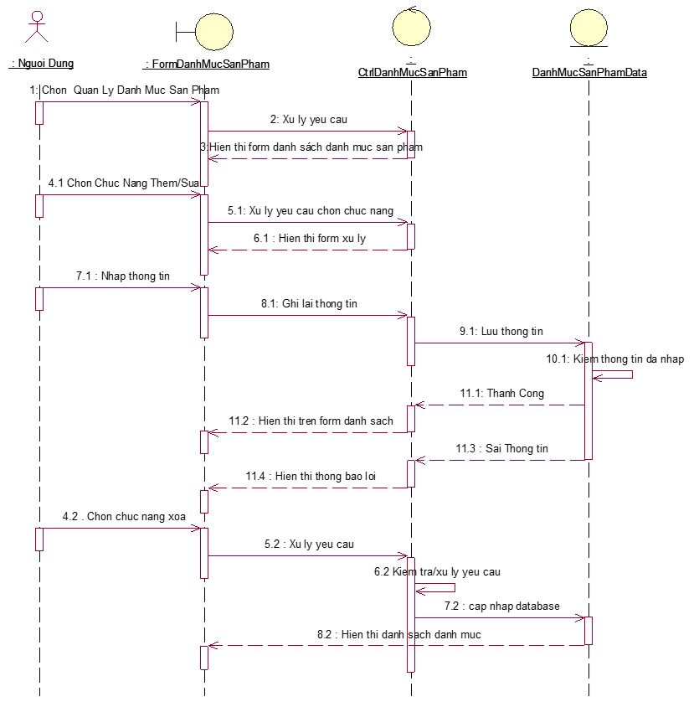

Hình 2.11: biểu đồ trình tự quản lý danh mục sản phẩm

* **Mô tả chi tiết cho chức năng quản lý danh mục sản phẩm**

Bước 1: Để quản lý được danh mục sản phẩm thì trước hết quản lý cửa hàng phải đăng nhập thành công vì vậy mà quản lý cửa hàng sẽ yêu cầu giao diện đăng nhập.

Bước 2: Khi tác nhân yêu cầu giao diện đăng nhập hệ thống sẽ hiển thị giao diện đăng nhập cho phép quản lý cửa hàng có thể đăng nhập. Sau khi quản lý cửa hàng đăng nhập thông tin của mình thì hệ thống sẽ kiểm tra thông tin tên tài khoản và mật khẩu mà tác nhân nhập vào.

Bước 3: Hiển thị chuyển vào giao diện chính là quản lý danh mục sản phẩm

Bước 4: Tác nhân yêu cầu tới hệ thống để có thể lựa chọn được các chức năng mà tác nhân muốn.

Bước 5: Khi nhận được yêu cầu từ tác nhân, hệ thống sẽ thực hiện hiển thị các chức năng cho tác nhân đồng thời yêu cầu tác nhân lựa chọn các chức năng để thực hiện.

Bước 6: Tác nhân lựa chọn chức năng mong muốn đồng thời hệ thống sẽ chuyển sang trang giao diện mới, phù hợp với chức năng mà tác nhân muốn sử dụng.

Bước 7: Sau khi đã chuyển sang trang giao diện mới hệ thống sẽ yêu cầu tác nhân thực hiện nhập thông tin.

* Đối với trường hợp, tác nhân muốn xóa tác nhấn chỉ cần chọn trực tiếp chức năng trên mỗi sản phẩm tương ứng, hệ thống sẽ kiểm tra yêu cầu và xử lý thông tin tác nhân chọn.
* Đối với trường hợp, tác nhân muốn sửa, thêm thông thông tin của danh mục sản phẩm hoặc danh sách sản phẩm thì tác nhân cần nhập vào tất cả các thông tin của danh mục sản phẩm hoặc danh sách sản phẩm đối với việc thêm thông tin, một số trường thông tin muốn sửa đối với chức năng sửa thông tin.

Bước 8: Khi tác nhân đã hoàn thành việc nhập thông tin thì hệ thống sẽ kiểm tra xem thông tin nhập vào đã chính xác hay chưa.

* Nếu thông tin nhập vào là chính xác thì hệ thống sẽ thực hiện việc lưu dữ liệu vào cơ sở dữ liệu và đồng thời hiển thị thông tin kết quả đạt được cho tác nhân.
* Nếu một trong các thông tin được nhập vào không chính xác thì hệ thống sẽ hiển thị thông báo lỗi cho tác nhân nhìn thấy và tác nhân phải nhập thông tin vào.
  + 1. **Chức năng quản lý đơn hàng**

**2.2.4.1. Biểu đồ use case quản lý đơn hàng**

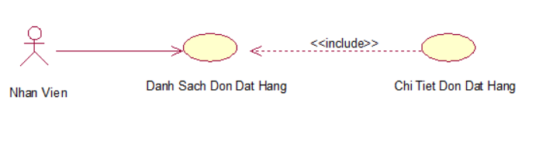

Hình 2.12: Biểu đồ use case quản lý đơn hàng

**\* Đặc tả Use Case quản lý đơn hàng**

* **Tác Nhân:** Nhân viên, khách hàng.
* **Mô Tả:** Tác nhân sử dụng use case để thực hiện xem đơn hàng và chi tiết dơn hàng được đặt từ khách hàng.
* **Dòng sự kiện chính:**

1. Khách hàng yêu cầu cập nhật/đặt đơn hàng từ hệ thống.
2. Hệ thống sẽ hiện thị đơn hàng vào trong hệ thống quản lý của nhân viên.
3. Tác nhân sẽ cập nhập: Thông tin, địa chỉ giao hàng và sử dụng số điện thoại để liên hệ với khách hàng.
4. Từ mã sản phẩm nhân viên kiểm tra chi tiết đơn hàng với thông tin khách hàng và thành tiền.
5. Kết thúc use case.

* **Dòng sự kiện phụ:**
* **Dòng thứ 1:**
  + - 1. Tác nhân huỷ bỏ việc cập nhật hoá đơn thanh toán.
      2. Hệ thống đóng lại và không cập nhật hoá đơn.
      3. Kết thúc use case.
* **Các yêu cầu đăng biệt:** không có.
* **Trạng thái hệ thống trước khi use case sử dụng:** không đòi hỏi yêu cầu gì trước đó.
* **Trạng thái hệ thống sau khi use case được sử dụng:**
* **Nếu thành công**: Hệ thống sẽ hiển thị giao diện chính. Người dùng có thể thực hiện các chức năng, quyền hạn của mình.
* **Nếu thất bại:** Hệ thống sẽ đưa ra thông báo “**Phương thức thanh toán sai hoặc in hoá đơn sai**” và yêu cầu nhập lại thông tin cho nhân viên.

### **3.2.3.2. Biểu đồ hoạt động cho chức năng quản lý đơn hàng**

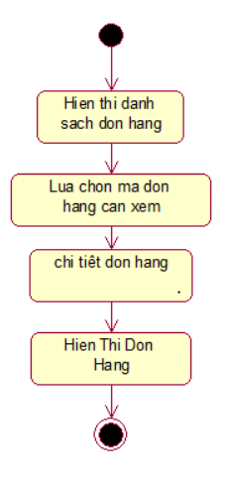

Hình 2.13: Biểu đồ hoạt động cho chức năng quản lý đơn hàng

### **3.2.3.3. Biểu đồ trình tự cho chức năng quản lý đơn hàng**

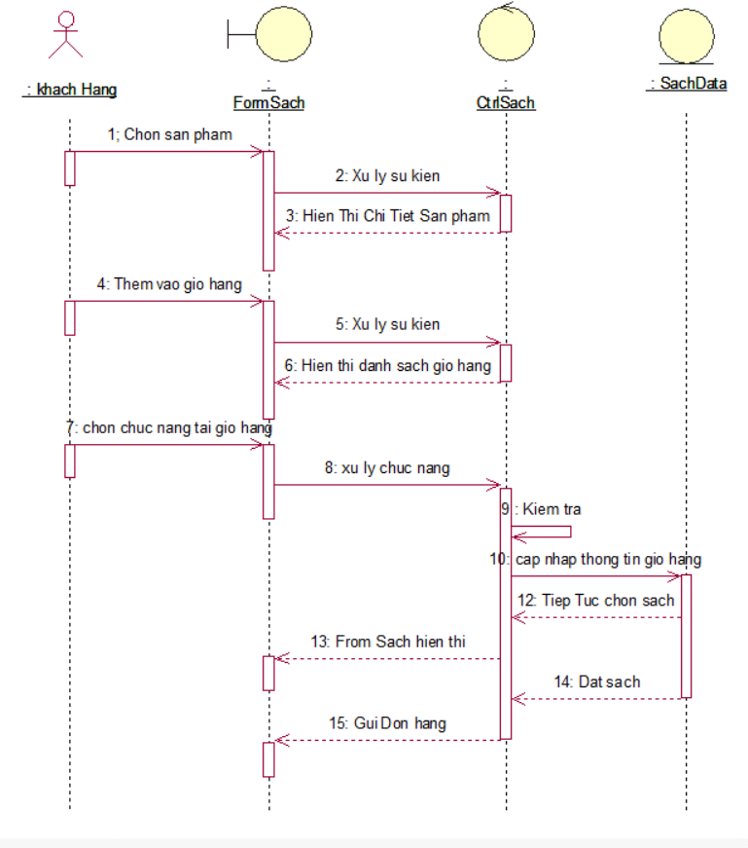

Hình 2.14: Biểu đồ trình tự cho chức năng giỏ hàng của khách hàng

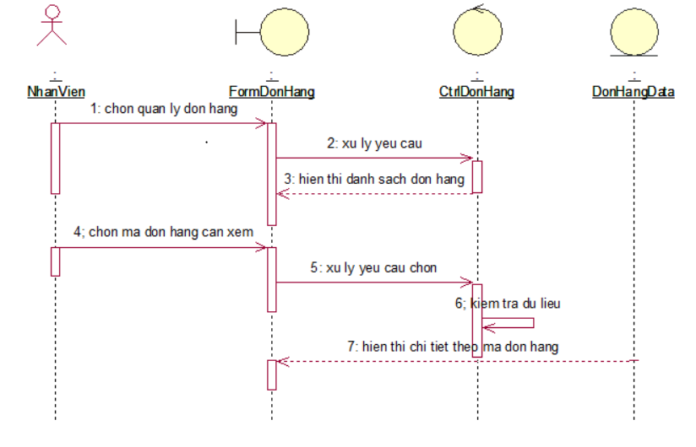

Hình 2.15: Biểu đồ trình tự cho chức năng quản lý đơn hàng

* **Mô tả chi tiết cho chức năng quản lý hoá đơn**

Bước 1: Để quản lý được hoá đơn thì trước hết quản lý cửa hàng, nhân viên phải đăng nhập thành công vì vậy mà quản lý cửa hàng, nhân viên sẽ yêu cầu giao diện đăng nhập.

Bước 2: Khi tác nhân yêu cầu giao diện đăng nhập hệ thống sẽ hiển thị giao diện đăng nhập cho phép quản lý cửa hàng, nhân viên cửa hàng có thể đăng nhập. Sau khi quản lý cửa hàng hoặc nhân viên cửa hàng đăng nhập thông tin của mình thì hệ thống sẽ kiểm tra thông tin tên tài khoản và mật khẩu mà tác nhân nhập vào.

Bước 3: Hiển thị chuyển vào giao diện chính là quản lý hoá đơn (chú ý: ở đây là quản lý hoá đơn nên bắt buộc quản lý cửa hàng hoặc nhân viên cửa hàng phải đăng nhập thành công).

Bước 4: Tác chọn mã hóa đơn

Bước 5: Hệ thống sau khi nhận được yêu cầu từ tác nhân sẽ phản hồi lại tác nhân bằng cách hiển thị ra chi tiết đơn hàng với đầy đủ thông tin nhân viên cần để liên hệ với khách hàng.

Bước 6: Tác nhân gọi liên hệ với khách hàng qua thông tin đã có, kiểm tra chốt đơn hàng về ngày nhận hàng, phương thức thanh toán.

Bước 7: Nhân viên sẽ lập hóa đơn để gửi cho khách hàng và sản phẩm kèm theo.

* + 1. **Chức năng quản lý thành viên**

**2.2.5.1. Biểu đồ use case quản lý thành viên**

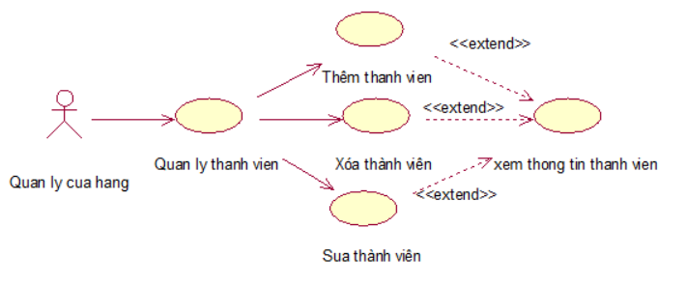

Hình 2.16: Biểu đồ use case quản lý thành viên

**\* Đặc tả Use Case quản lý nhân viên**

* **Tác Nhân:** Admin (Quản lý cửa hàng).
* **Mô Tả:** Tác nhân sử dụng use case để thực hiện chức năng thêm- sửa- xoá- xem thông tin nhân viên**.**
* **Dòng sự kiện chính:**

1. Tác nhân yêu cầu cập nhật thông tin nhân viên tới hệ thống.
2. Hệ thống sẽ hiện thị giao diện cập nhật thông tin nhân viên.
3. Tác nhân sẽ cập nhật:
   * + - Dữ liệu thông tin nhân viên: mã nhân viên, ảnh nhân viên, địa chỉ, …
       - Click để lưu thông tin.
4. Hệ thống sẽ kiểm tra dữ liệu và xác nhận thông tin được nhập vào đồng thời lưu thông tin của nhân viên.
5. Khi thành công, hệ thống sẽ hiển thị giao diện chính của phần mềm.
6. Kết thúc use case.

* **Dòng sự kiện phụ:**
* **Dòng thứ 1:**
  + - 1. Tác nhân huỷ bỏ việc cập nhật thông tin nhân viên.
      2. Hệ thống sẽ đóng lại.
      3. Kết thúc use case.
* **Dòng thứ 2:**

1. Tác nhân nhập sai thông tin nhân viên.
2. Hệ thống sẽ hiển thị dòng chữ báo lỗi.
3. Kết thúc use case.

* **Các yêu cầu đăng biệt:** không có.
* **Trạng thái hệ thống trước khi use case sử dụng:** không đòi hỏi yêu cầu gì trước đó.
* **Trạng thái hệ thống sau khi use case được sử dụng:**
* **Nếu thành công**: Hệ thống sẽ hiển thị giao diện chính. Người dùng có thể thực hiện các chức năng, quyền hạn của mình.
* **Nếu thất bại:** Hệ thống sẽ đưa ra thông báo “**Thông tin người dùng nhập không hợp lệ.**” và yêu cầu nhập lại thông tin cho nhân viên.

### **2.2.5.2. Biểu đồ hoạt động cho chức năng quản lý nhân viên**

|  |  |
| --- | --- |
|  |  |

Hình 2.17: Biểu đồ hoạt động cho chức năng quản lý thành viên

### **2.2.5.3. Biểu đồ trình tự cho chức năng quản lý thành viên.**

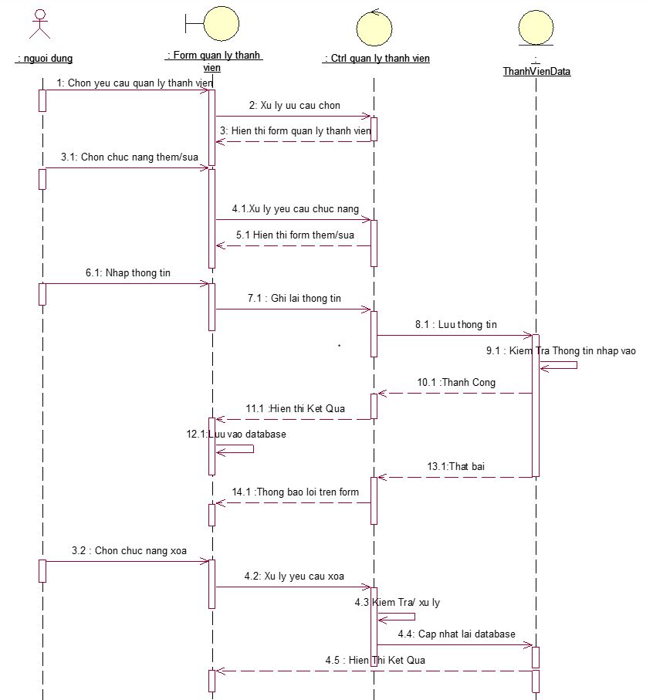

Hình 2.18: Biểu đồ trình tự quản thành viên

* Mô tả chi tiết cho chức năng quản lý thành viên.

Bước 1: Để quản lý được thành viên yêu cầu người dùng đã đăng nhập thành công.

Bước 2: Chọn chức năng quản lý thành viên.

Bước 3: Yêu cầu thực hiện các chức năng như thêm, sửa, xoá, thông tin của thành viên.

Bước 4: Khi quản lý cửa hàng nhấn một trong các chức năng thêm, sửa, xoá thì hệ thống sẽ chuyển qua giao diện mới tuỳ vào từng chức năng khác nhau.

Bước 5: Khi đã hiển thị được giao diện mới thì tác nhân sẽ thực hiện nhập thông tin thành viên mà mình muốn thực hiện.

Bước 6: Sau khi đã nhập thông tin cần nhập thì người dùng chọn lưu thông tin vào database, hệ thống sẽ kiểm tra thông tin nhập vào.

Bước 7: Xác nhận thông tin nhập vào có đúng với cơ sở dữ liệu hay không cụ thể:

* Đối với chức năng sửa và thêm thì hệ thống sẽ kiểm tra xem thông tin sửa có hợp lệ hay không. Ví dụ như độ dài tên, số điện thoại phải lớn hơn 5 ký tự.

Bước 8: khi đã xác nhận xong, hệ thống sẽ trả về kết quả tuỳ vào từng chức năng.

* 1. **Thiết kế cơ sở dữ liệu**
     1. **Mô hình dữ liệu**

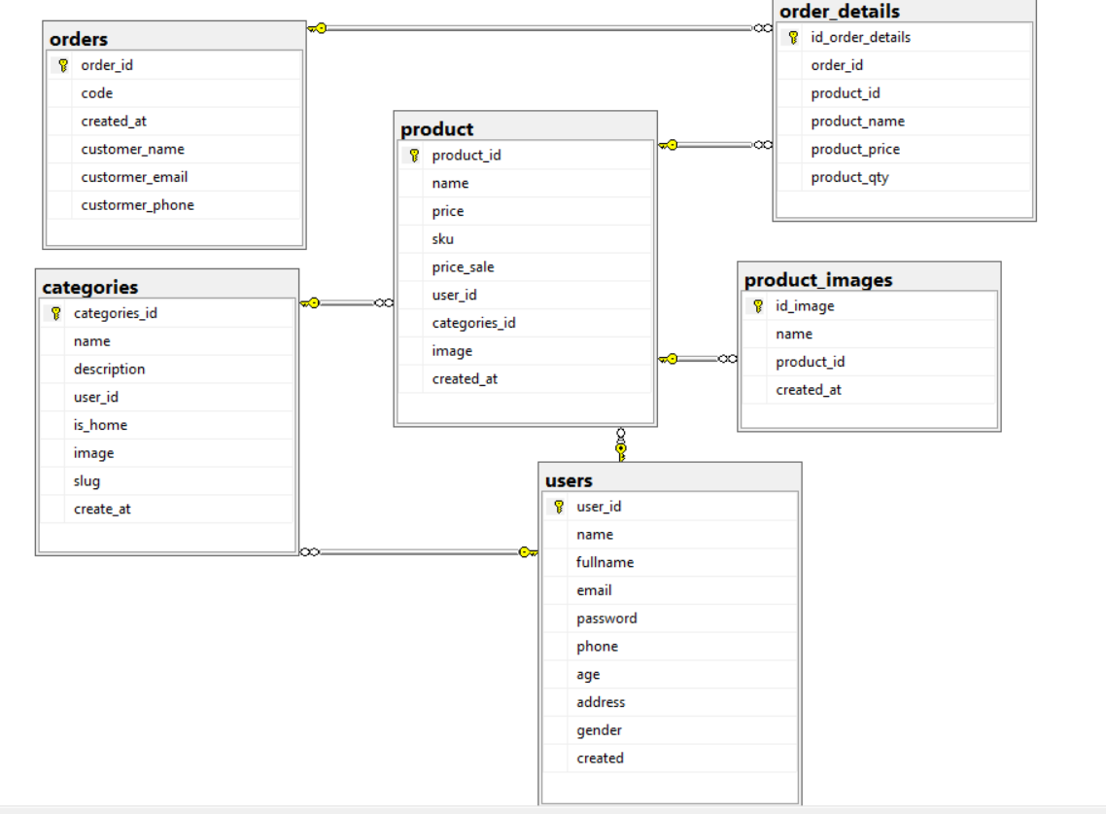

Hình 2.19: Mô Hình Dữ Liệu

* + 1. **Bảng dữ liệu**

### **2.3.2.1. Bảng dữ liệu quản lý thành viên**

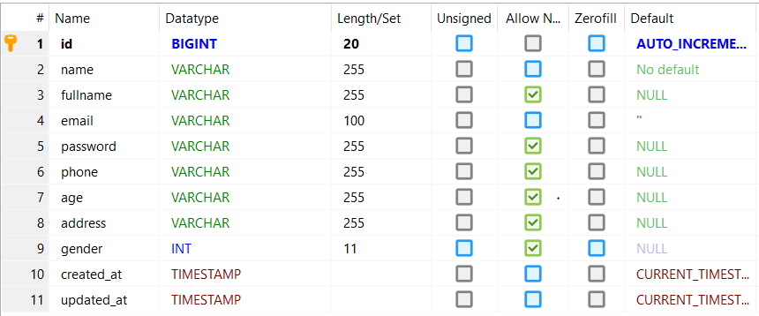

Hình 2.20: Bảng dữ liệu quản lý thành viên

### **2.3.2.2. Bảng dữ liệu quản lý danh mục sản phẩm**

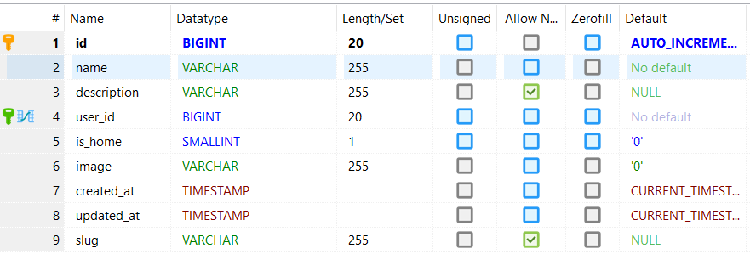

Hình 2.21: Bảng dữ liệu quản lý danh mục sản phẩm

### **2.3.2.3. Bảng dữ liệu quản lý ảnh sản phẩm**

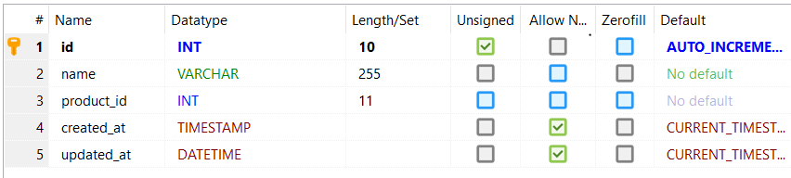

Hình 2.22: Bảng dữ liệu quản lý ảnh sản phẩm

### **2.3.2.4. Bảng dữ liệu quản lý sản phẩm**

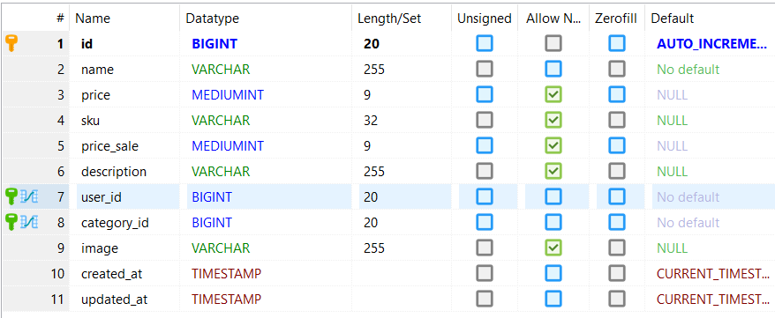

Hình 2.23: Bảng dữ liệu quản lý sản phẩm

### **2.3.2.5. Bảng dữ liệu quản lý đơn hàng**

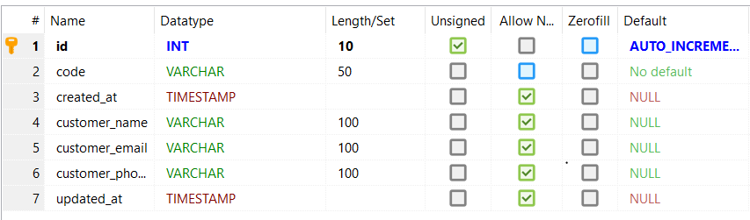

Hình 2.24: Bảng dữ liệu quản lý đơn hàng

### **2.3.2.6. Bảng dữ liệu quản lý chi tiết đơn hàng**

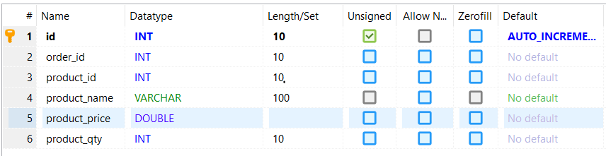

Hình 2.25: Bảng dữ liệu quản lý chi tiết đơn hàng

# **CHƯƠNG 3: CÀI ĐẶT VÀ KẾT QUẢ**

* 1. **Cài đặt**
* Ngôn ngữ lập trình: PHP
* Lý do chọn:
* PHP cũng là ngôn ngữ khá “an toàn”, dễ tiếp cận. Hỗ trợ lập trình hướng đối tượng. Khả năng nâng cấp bảo hành tối ưu code dễ nắm bắt.
* Là một ngôn ngữ mã nguồn mở cùng với sự phổ biến nên PHP có cộng đồng sử dựng khá lớn và có chất lượng.
* Thư viện hỗ trợ code PHP phong phú đã dạng giúp học tập và làm việc dễ dàng hơn, nhanh chóng. Hỗ trợ kết nối nhiều hệ cơ sơ dữ liệu như: MySQL, MS SQL, Oracle
* Công cụ hỗ trợ.
* Phần mềm thực hiện code: Visual Studio Code
* Hệ quản trị cơ sở dữ liệu: MySQL.
* Môi trường chạy: Laragon.
  1. **Kết quả**

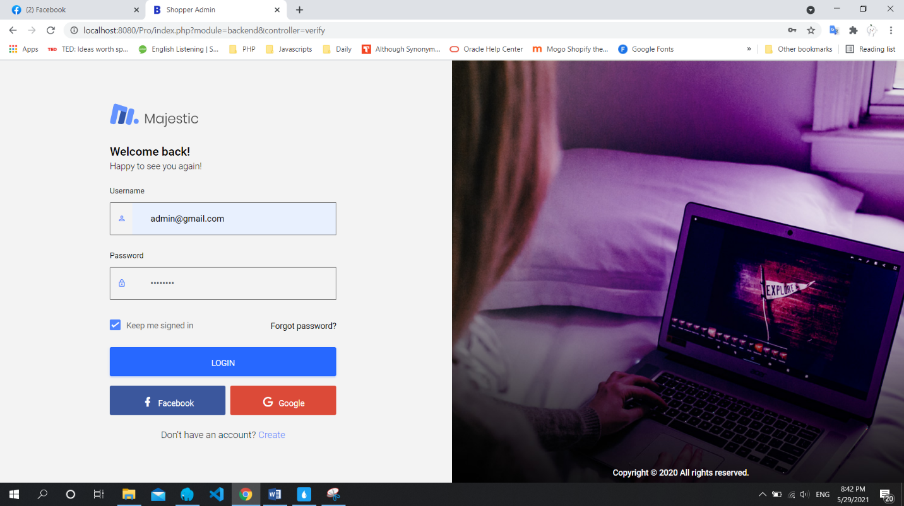

Hình 3.1: Form đăng nhập

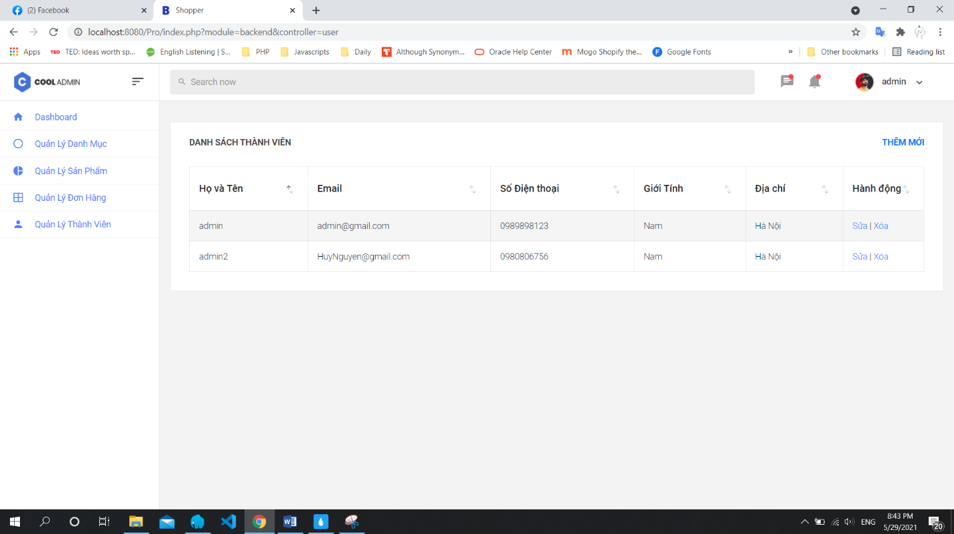

Hình 3.2: Form quản lý thành viên

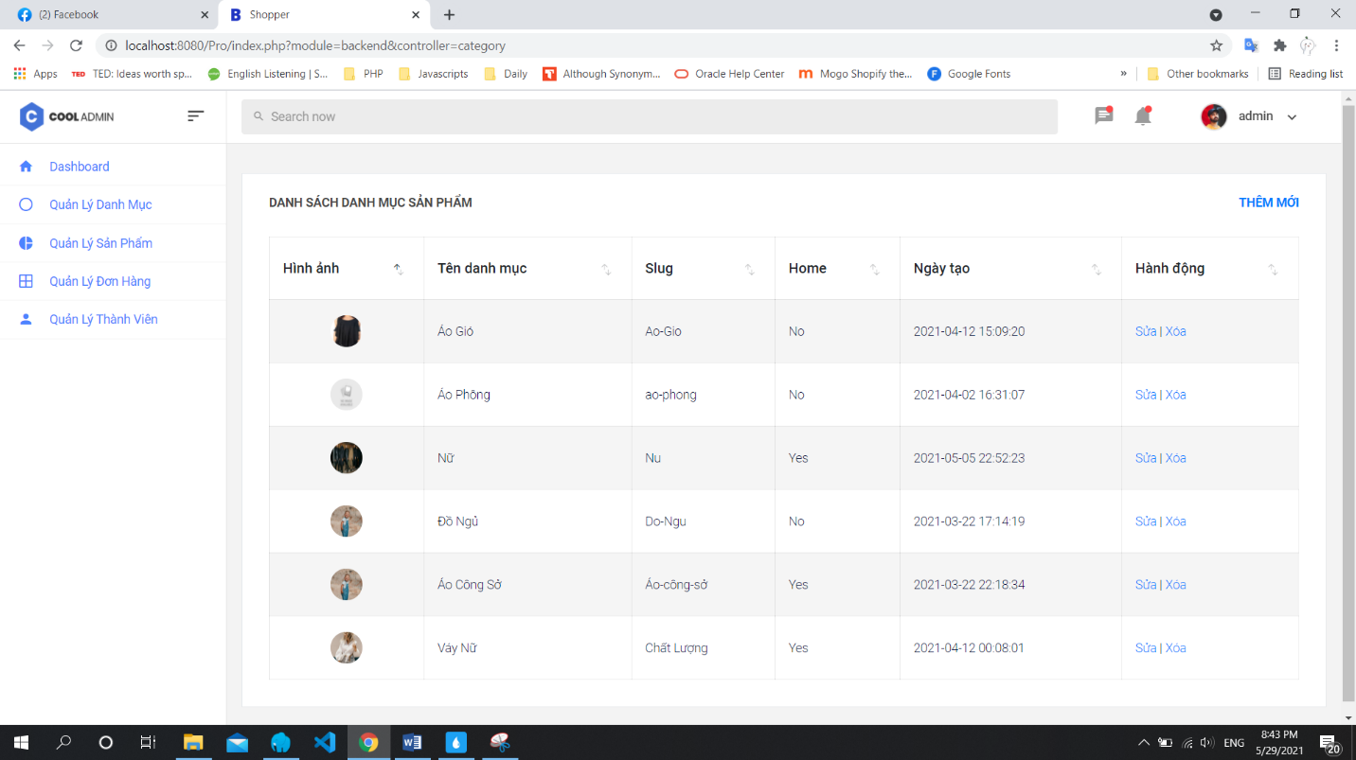

Hình 3.3: Form quản lý danh mục sản phẩm

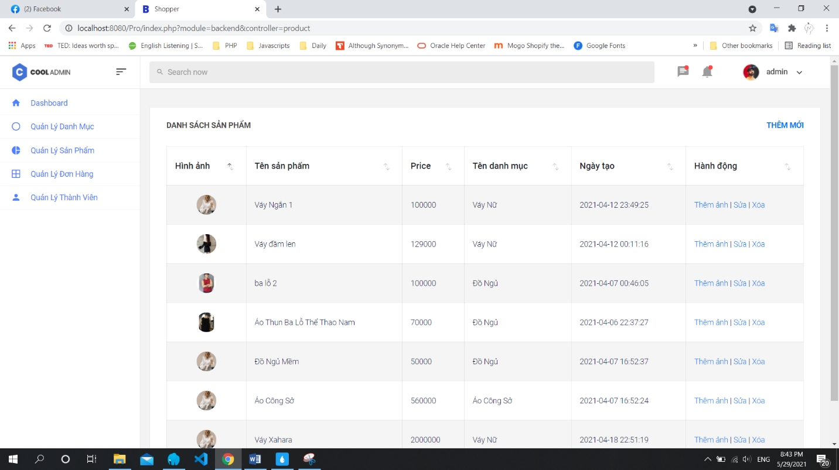

Hình 3.4: Form quản lý sản phẩm

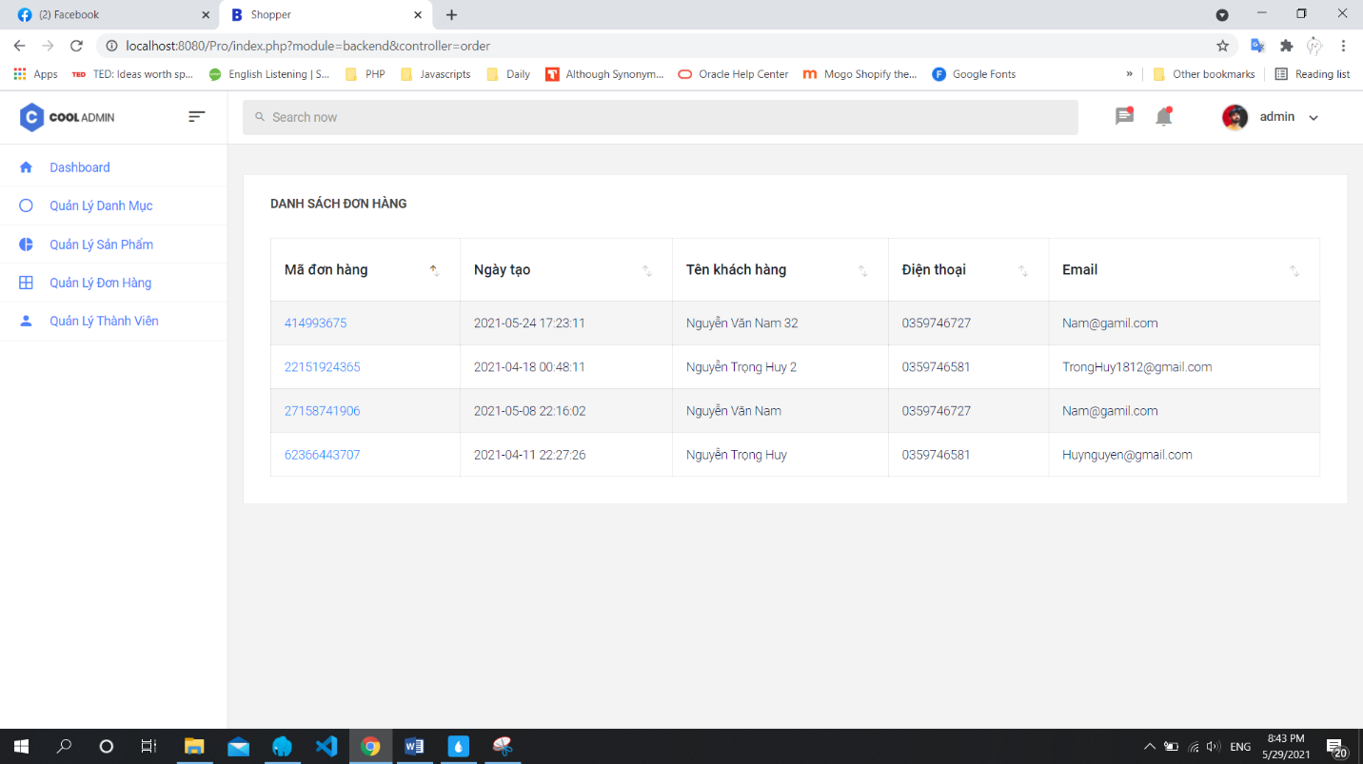

Hình 3.5: Form quản lý đơn hàng

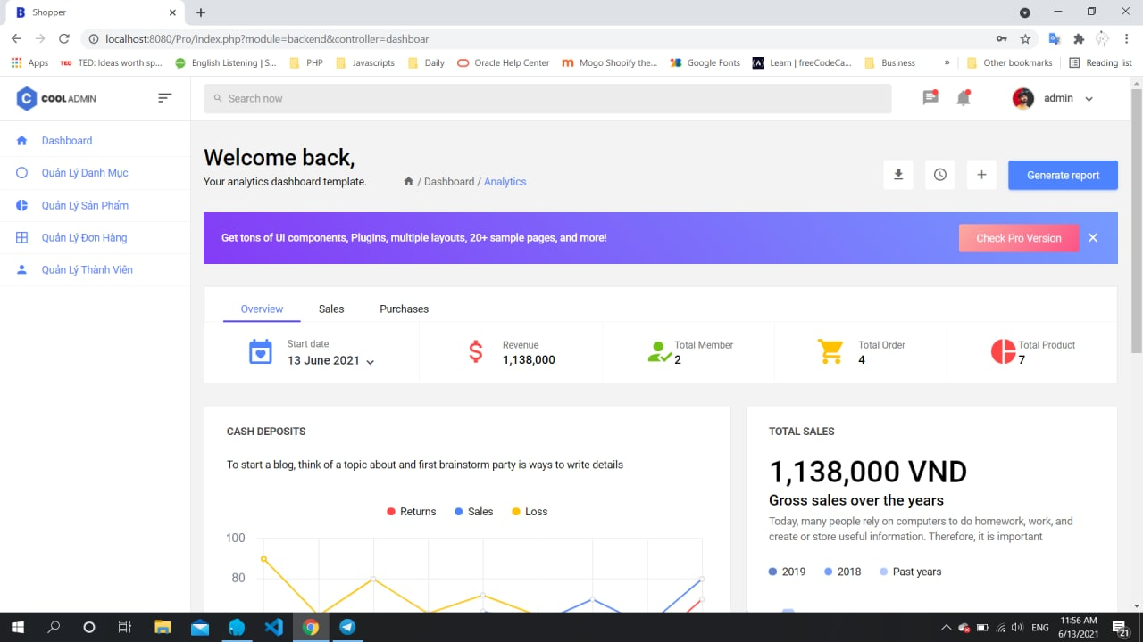

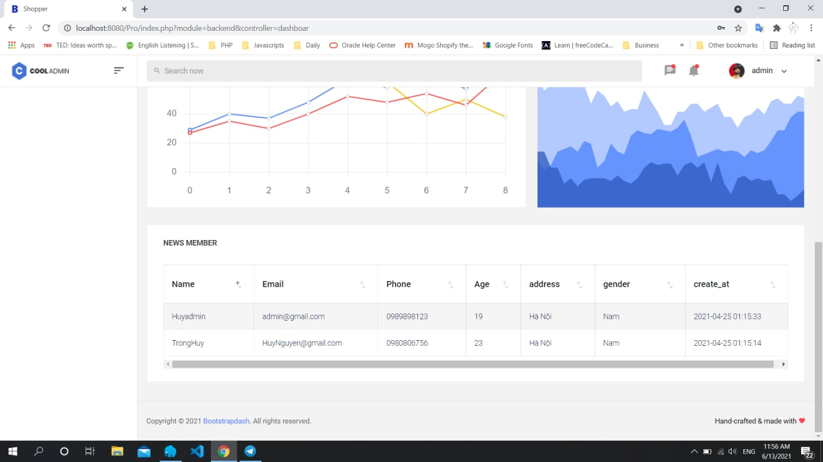

Hình 3.6: Form báo cáo, thống kê

# **KẾT LUẬN**

Sau quá trình học tập và nghiên cứu với sự giúp đỡ của giảng viên “Đặng Trần Đức” chúng em đã bước đầu hoàn thành đề tài lần này với những kết quả đạt được như mong muốn.

Tuy nhiên, với thời gian ngắn của môn học việc tìm hiểu bị hạn chế cho nên không thể tránh khỏi những thiếu xót nên chúng em rất mong được sự giúp đỡ cũng như đóng góp ý kiến từ các thầy (cô) để phần mềm của chúng em được hoàn thiện hơn.

Định hướng trong tương lai: chúng em hy vọng với những đóng góp của các thầy cô thì chúng em sẽ hướng đến một website với đầy đủ các chức năng, nhanh gọn, dễ sử dụng giúp người dùng được nhiều hơn trong công việc.